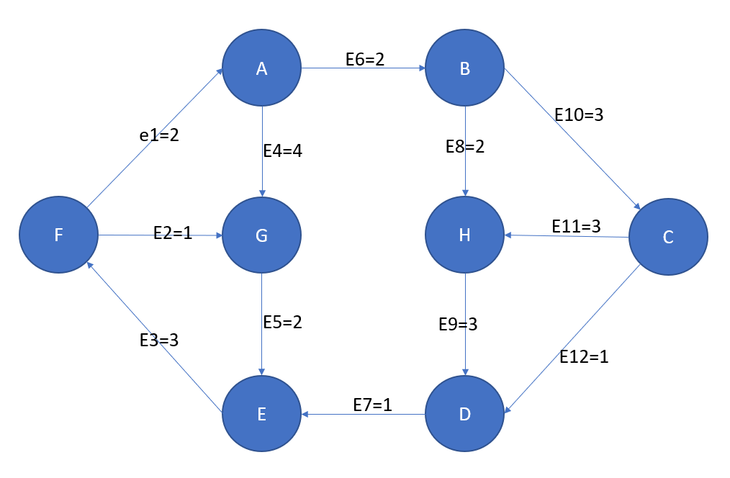

Tasarlamış Olduğum Tablo

Bu ödevde yapmış olduğum tabloyu, c++ da boost kütüphanesi kullanarak programın izlemiş olduğu yolları açıklayacağım.

Benim seçtiğim başlangıç noktaları;

A,D,H

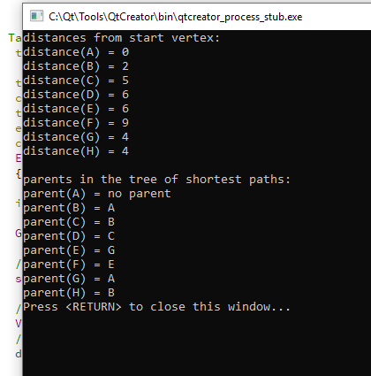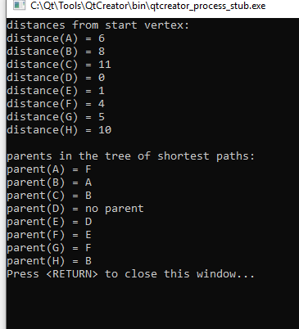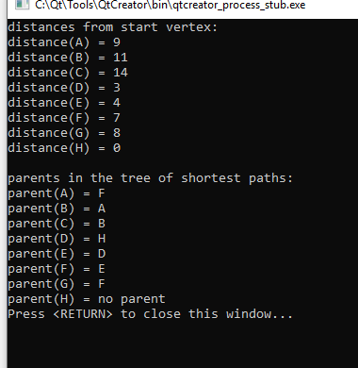A vertex’ inden uzaklık |D vertex’ inden uzaklık|H vertex’ inen uzaklık

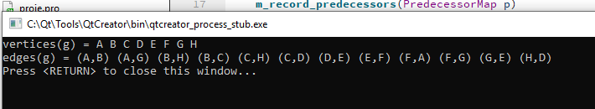

Burada vertex’ ler ve kenarlar bulunuyor.

A Başlangıç Noktası

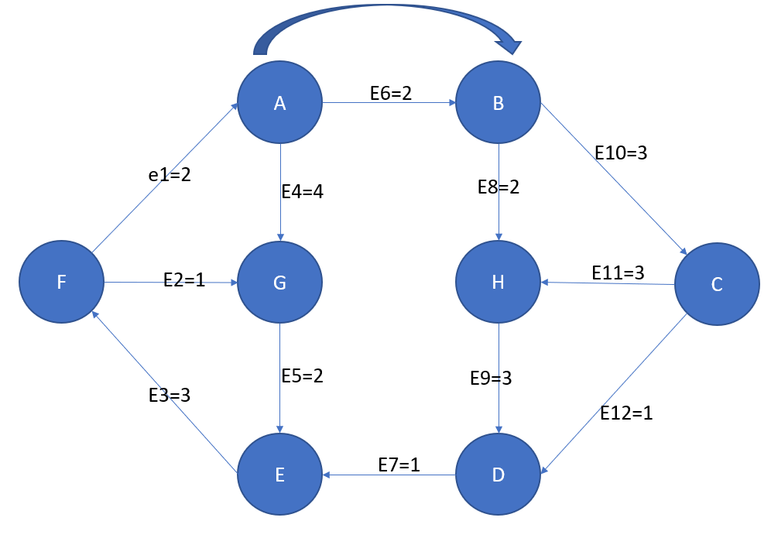

Burada A vertex’ inden çıkıp B vertex’ ine nasıl gideceğini gösteriyor. A’ dan çıkış yapan program iki yoldan birini seçebilir seçtiği yollar arasında en kısa yol E6 olduğu için E6 kullanarak B vertex’ ine varıyor.

Kat edilen yol: 2

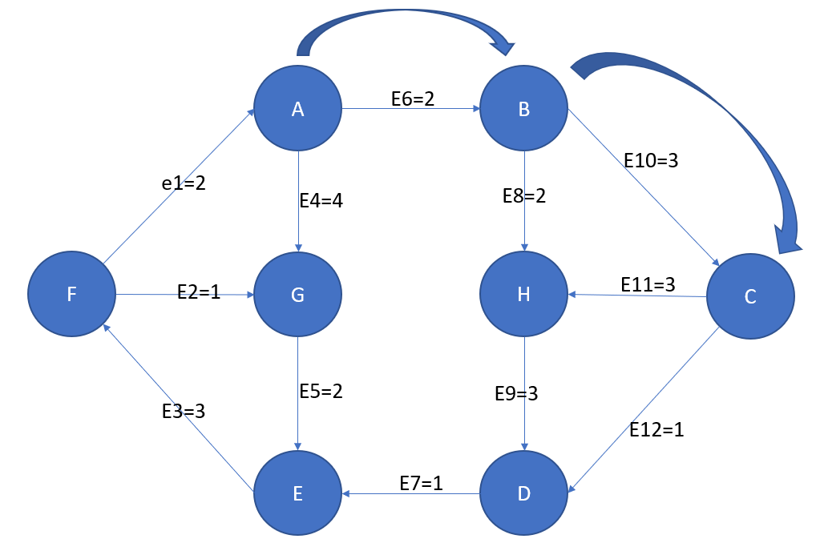

Burada A vertex’ inden çıkıp C vertex’ ine nasıl gideceğini gösteriyor.

A’ dan çıkış yapan program iki yoldan birini seçebilir seçtiği yollar arasında en kısa yol E6 üzerinden geçiyor. İlk olarak E6 yoluna giriyor daha sonra B’ den iki yol seçimi çıkıyor burada C’ ye en kısa yol E10 üzerinden geçtiği için program E10 yolunu seçiyor ve C’ ye ulaşıyor.

Kat edilen yol: 5

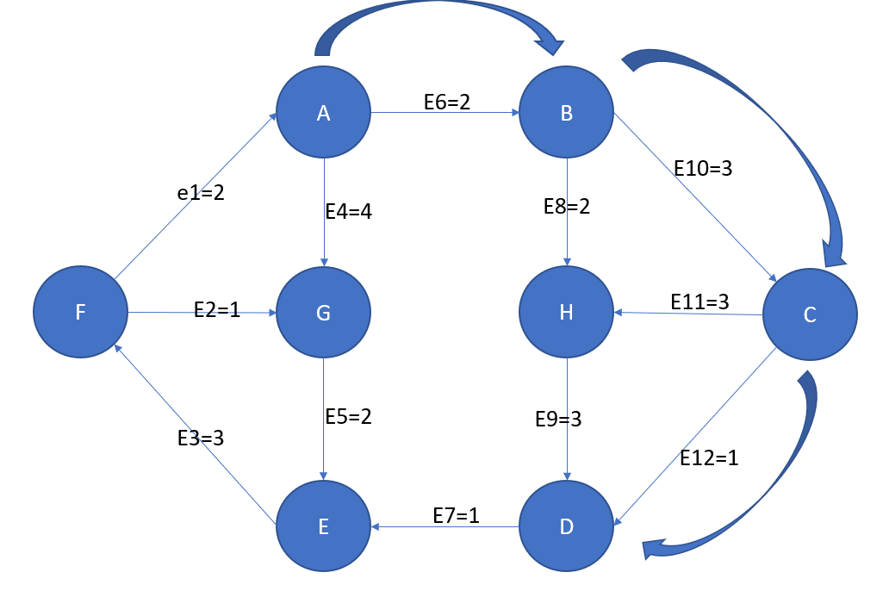

Burada A vertex’ inden çıkıp D vertex’ ine nasıl gideceğini gösteriyor.

A’ dan çıkış yapan program iki yoldan birini seçebilir seçtiği yollar arasında en kısa yol E6 üzerinden geçiyor. İlk olarak E6 yoluna giriyor daha sonra B’ den iki yol seçimi çıkıyor burada D’ ye en kısa yol C üzerinden oluyor eğer H üzerinden giderse yolu bir uzatmış olacak o yüzden program C üzerinden geçerek D vertex’ ine ulaşıyor.

Kat edilen yol: 6

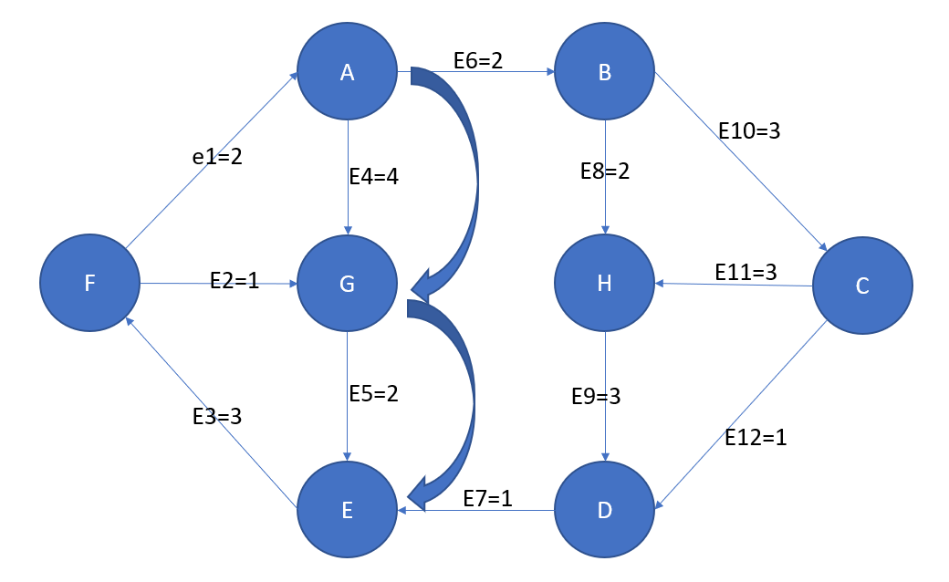

Burada A vertex’ inden çıkıp E vertex’ ine nasıl gideceğini gösteriyor.

A’ dan çıkış yapan program iki yoldan birini seçebilir seçtiği yollar arasında en kısa yol E4 üzerinden geçiyor o yüzden E4 üzerinden G’ ye geçiyor. G’ den çıkıp direk E5 yolu üzerinden E vertex’ ine varıyor.

Kat edilen yol: 6

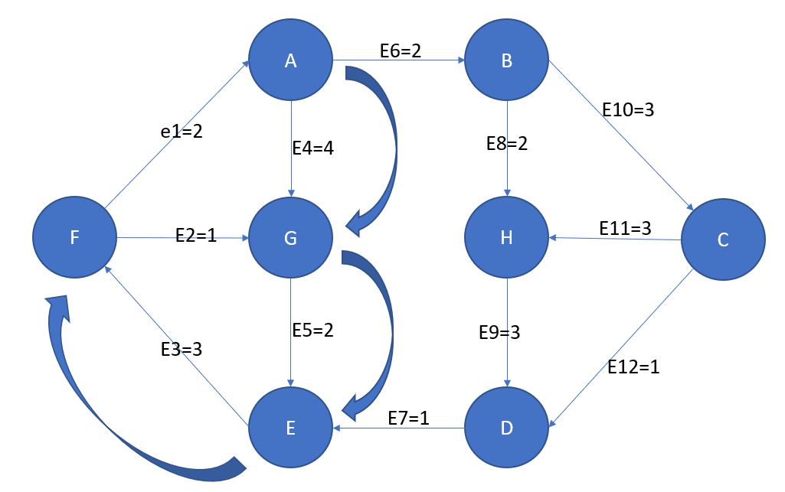

Burada A vertex’ inden çıkıp F vertex’ ine nasıl gideceğini gösteriyor.

A’ dan çıkış yapan program iki yoldan birini seçebilir seçtiği yollar arasında en kısa yol E4 üzerinden geçiyor o yüzden E4 üzerinden G’ ye geçiyor. G’ den zorunlu olarak E5 yoluna giriyor ve E vertex’ ine geliyor. Burada F’ ye en kısa yol E3 yolu olucak. E3 yolu üzerinden F’ ye en kısa yoldan gelmiş oluyor.

Kat edilen yol: 9

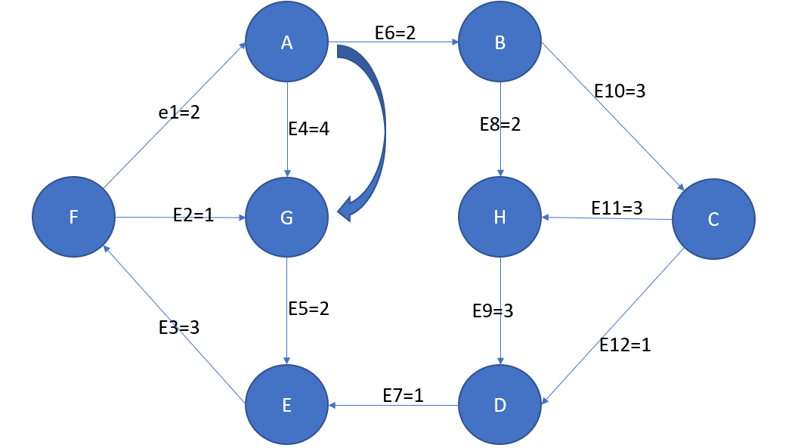

Burada A vertex’ inden çıkıp G vertex’ ine nasıl gideceğini gösteriyor.

A’ dan çıkış yapan program iki yoldan birini seçebilir seçtiği yollar arasında en kısa yol E4 üzerinden geçiyor o yüzden E4 üzerinden G’ ye geçiyor.

Kat edilen yol: 4

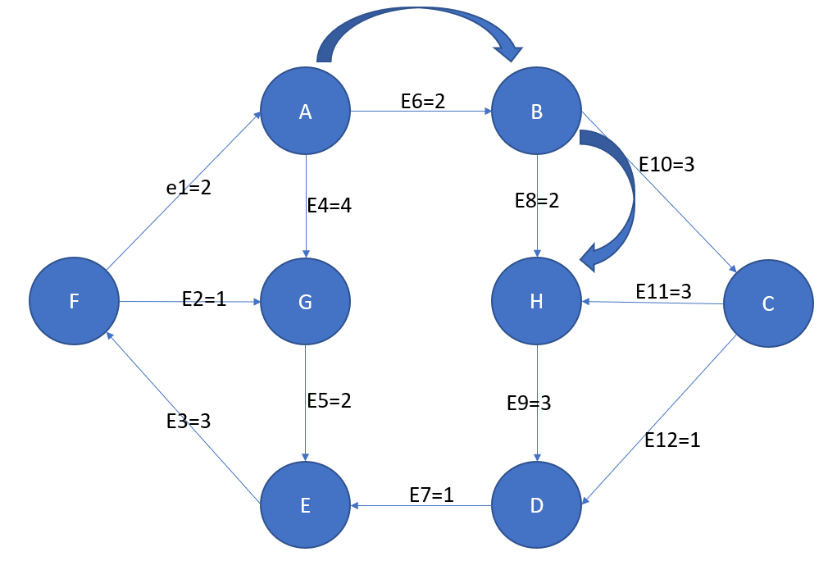

Burada A vertex’ inden çıkıp H vertex’ ine nasıl gideceğini gösteriyor.

A’ dan çıkış yapan program iki yoldan birini seçebilir seçtiği yollar arasında en kısa yol E6 üzerinden geçiyor. İlk olarak E6 yoluna giriyor daha sonra B’ den iki yol seçimi çıkıyor. Burada en kısa yol E8 üzerinden geçtiği için E8 üzerinden H vertex’ ine geçiyor.

Kat edilen yol: 4

D Başlangıç Noktası

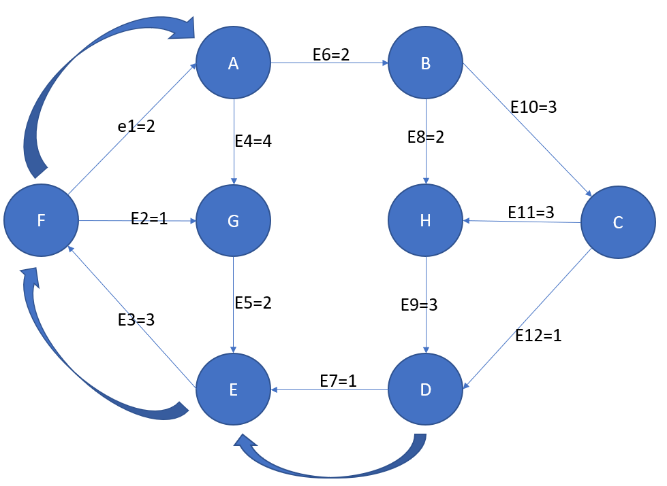

Burada D vertex’ inden çıkıp A vertex’ ine nasıl gideceğini gösteriyor.

D’ dan çıkış yapan program tek yolu E7 olduğu için E7 den devam eder ve daha sonra E’ ye varıyor. Burada tekrardan tek yolu E3 olduğu için E3 yolu üzerinden F’ ye varıyor. F’ de iki yönden birini seçmek zorunda burada A’ ya en kısa yol E1 olduğu için E1 üzerinden A noktasına ulaşıyor.

Kat edilen yol: 6

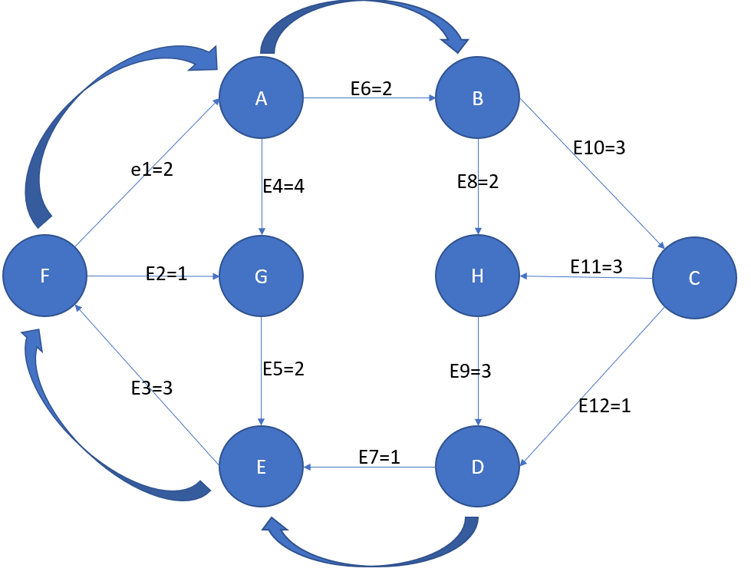

Burada D vertex’ inden çıkıp B vertex’ ine nasıl gideceğini gösteriyor.

D’ dan çıkış yapan program tek yolu E7 olduğu için E7 den devam eder ve daha sonra E’ ye varıyor. Burada tekrardan tek yolu E3 olduğu için E3 yolu üzerinden F’ ye varıyor. F’ de iki yönden birini seçmek zorunda burada B’ ye en kısa yol A üzerinden geçiyor o yüzden E1 yolundan A’ ya geçiyor. Burada B’ ye gitmek için en ksıa yol E6 olduğu için E6 yolundan B’ ye ulaşıyor.

Kat edilen yol: 8

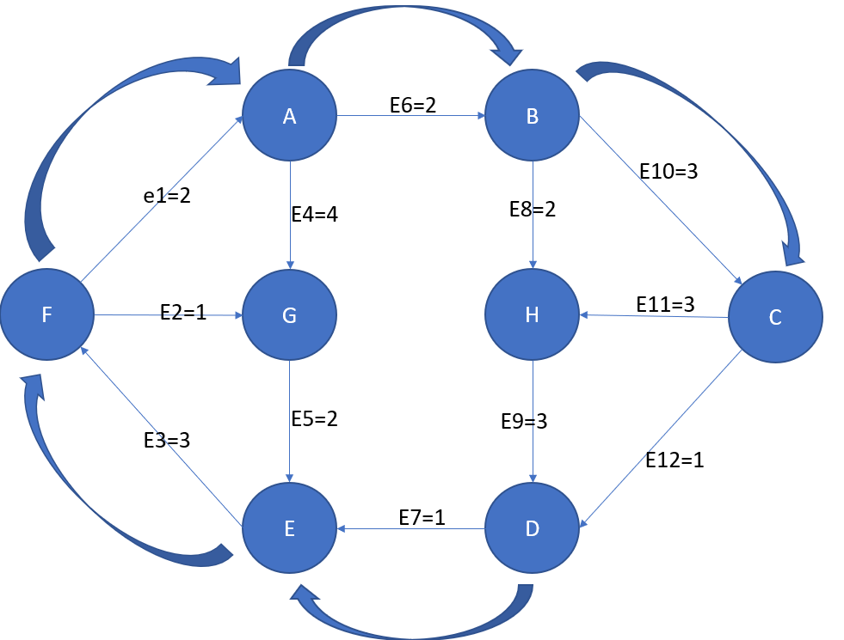

Burada D vertex’ inden çıkıp C vertex’ ine nasıl gideceğini gösteriyor.

D’ dan çıkış yapan program tek yolu E7 olduğu için E7 den devam eder ve daha sonra E’ ye varıyor. Burada tekrardan tek yolu E3 olduğu için E3 yolu üzerinden F’ ye varıyor. F’ de iki yönden birini seçmek zorunda burada C’ ye en kısa yol A üzerinden geçiyor o yüzden E1 yolundan A’ ya geçiyor. Burada C’ ye gitmek için en kısa yol B üzerinden geçtiği için E6 yolundan devam ediyor. Daha sonra C’ ye geçmek için en kısa yol E10 olduğu için E10 üzerinden C’ ye ulaşıyor. Kat edilen yol: 11

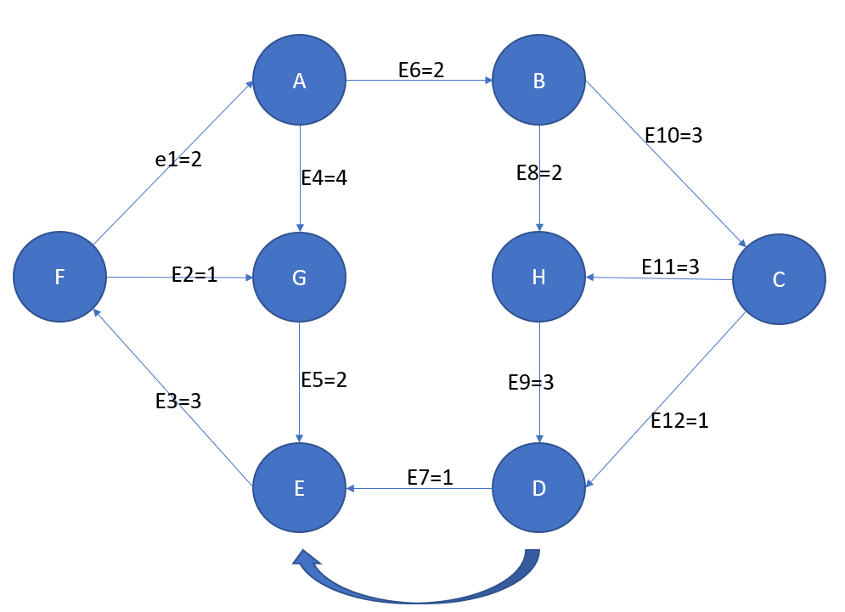

Burada D vertex’ inden çıkıp E vertex’ ine nasıl gideceğini gösteriyor.

D’ dan çıkış yapan program tek yolu E7 olduğu için E7 den devam eder ve daha sonra E’ ye ulaşır.

Kat edilen yol: 1

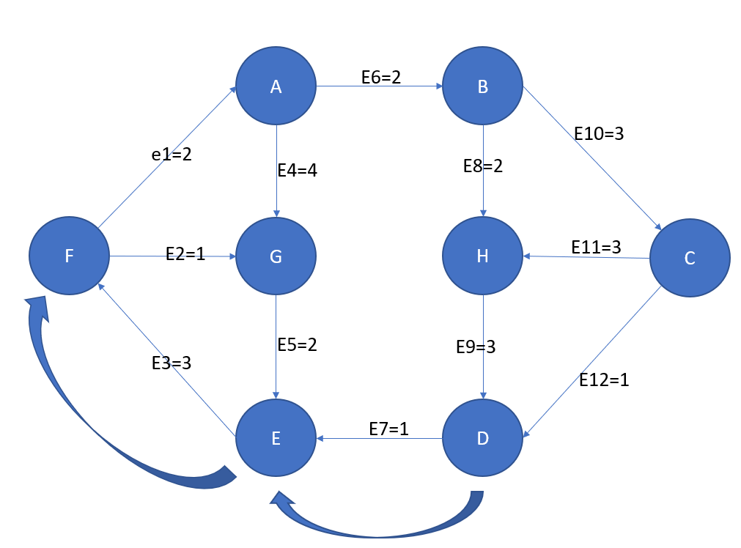

Burada D vertex’ inden çıkıp F vertex’ ine nasıl gideceğini gösteriyor.

D’ dan çıkış yapan program tek yolu E7 olduğu için E7 den devam eder ve daha sonra E’ ye varır. Burada tekrardan tek yolu E3 olduğu için E3 yolu üzerinden F’ ye ulaşıyor.

Kat edilen yol: 4

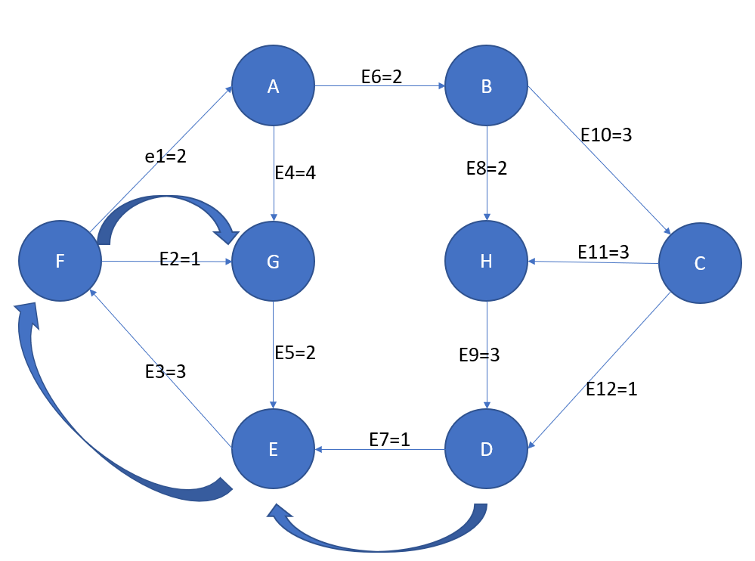

Burada D vertex’ inden çıkıp G vertex’ ine nasıl gideceğini gösteriyor.

D’ dan çıkış yapan program tek yolu E7 olduğu için E7 den devam eder ve daha sonra E’ ye varır. Burada tekrardan tek yolu E3 olduğu için E3 yolu üzerinden F’ ye varıyor. Buradan G’ ye ne kısa yol E2 olduğu için program F’ de ki iki seçim arasından E2 yolunu seçiyor.

E2 yolundan G vertex’ ine ulaşıyor.

Kat edilen yol: 5

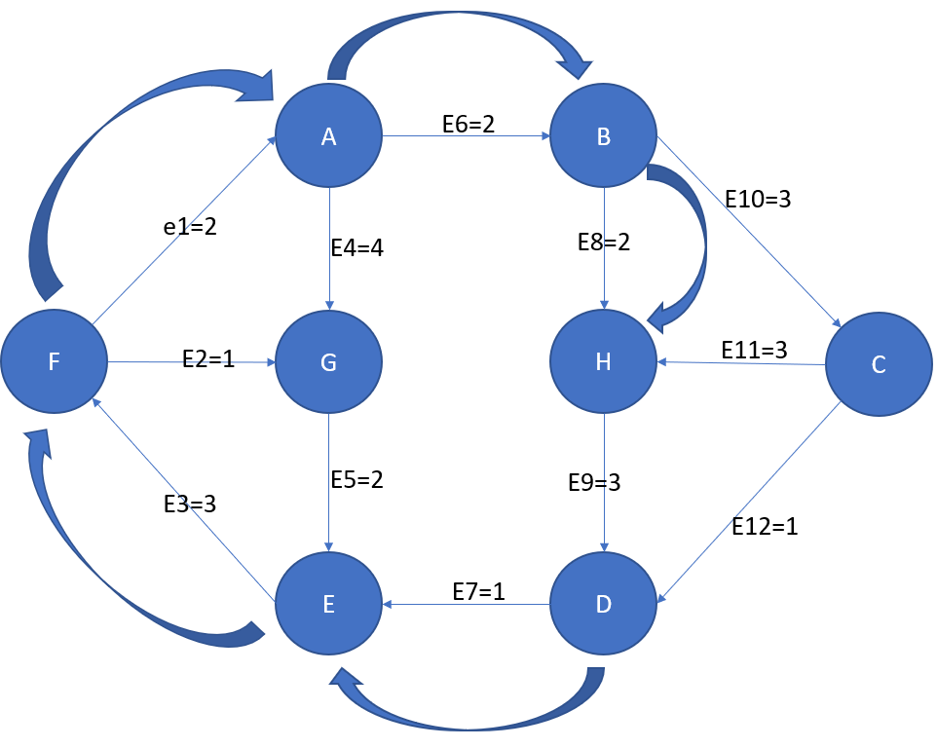

Burada D vertex’ inden çıkıp H vertex’ ine nasıl gideceğini gösteriyor.

D’ dan çıkış yapan program tek yolu E7 olduğu için E7 den devam eder ve daha sonra E’ ye varır. Burada tekrardan tek yolu E3 olduğu için E3 yolu üzerinden F’ ye varıyor. F’ de iki yönden birini seçmek zorunda burada H’ ye en kısa yol A üzerinden geçiyor o yüzden E1 yolundan A’ ya geçiyor. Burada B’ ye gitmek için en kısa yol E6 olduğu için E6 yolundan B’ ye varıyor. B’ den H’ ye geçmek için en kısa yol E8 olduğu için E8 yolundan H’ ye ulaşıyor.

Kat edilen yol: 10

H Başlangıç Noktası

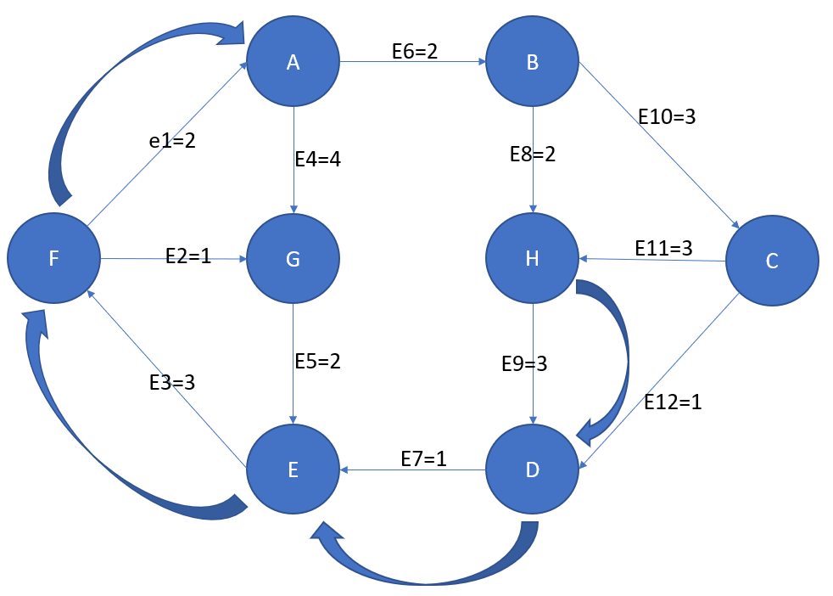

Burada H vertex’ inden çıkıp A vertex’ ine nasıl gideceğini gösteriyor.

H’ dan çıkış yapan program tek yolu E9 olduğu için E9 dan devam eder ve daha sonra D’ ye varıyor. Burada tekrardan tek yolu E7 olduğu için E7 yolu üzerinden E’ ye varıyor. Buradan tekrardan tek yolu olduğu için E3 yolundan devam ediyor ve F’ ye varıyor. F’ de iki seçim olduğu için A’ ya en kısa yolu seçiyor. En kısa yol E1 olduğu için E1 yolundan A’ ya ulaşıyor.

Kat edilen yol: 9

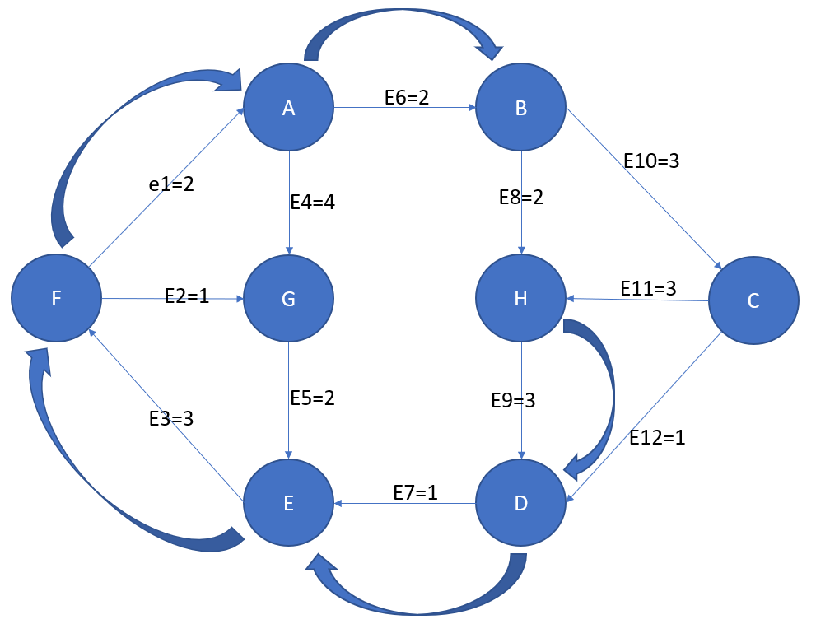

Burada H vertex’ inden çıkıp B vertex’ ine nasıl gideceğini gösteriyor.

H’ dan çıkış yapan program tek yolu E9 olduğu için E9 dan devam eder ve daha sonra D’ ye varıyor. Burada tekrardan tek yolu E7 olduğu için E7 yolu üzerinden E’ ye varıyor. Buradan tekrardan tek yolu E3 olduğu için E3 yolundan devam ediyor ve F’ ye varıyor. F’ de iki seçim olduğu için B’ ye en kısa yolu seçiyor. En kısa yol E1 üzerinden olduğu için E1 yolundan devam ediyor ve A’ ya varıyor. Burada B’ ye ulaşmak için en kısa yol E6 olduğu için program A’ da ki iki yol arasından E6 yolunu seçiyor ve B’ ulaşıyor.

Kat edilen yol: 11

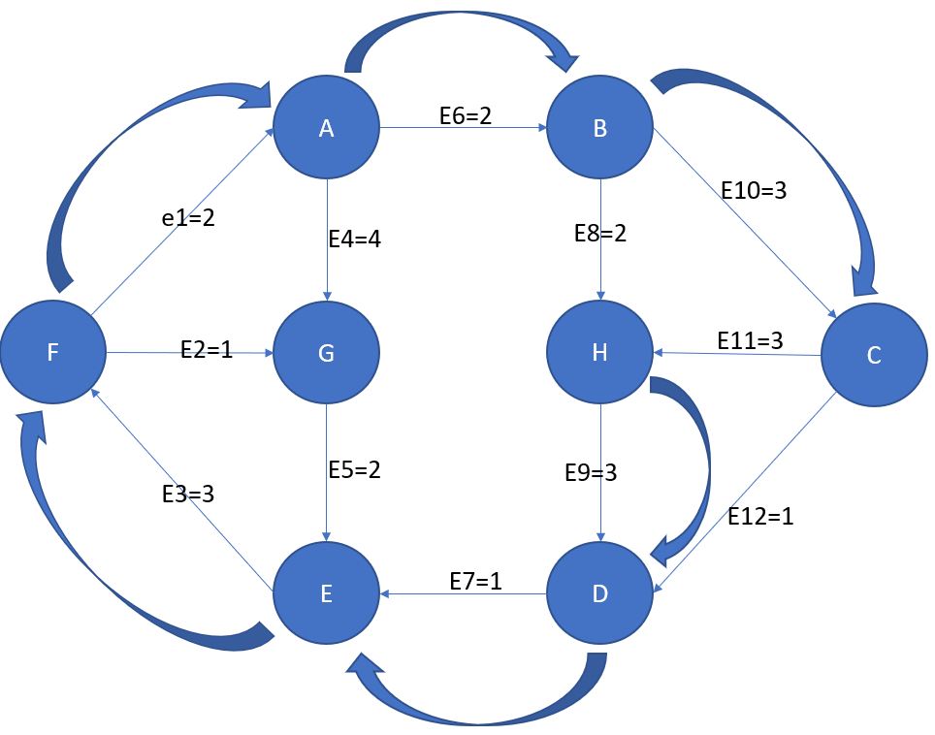

Burada H vertex’ inden çıkıp C vertex’ ine nasıl gideceğini gösteriyor.

H’ dan çıkış yapan program tek yolu E9 olduğu için E9 dan devam eder ve daha sonra D’ ye varıyor. Burada tekrardan tek yolu E7 olduğu için E7 yolu üzerinden E’ ye varıyor. Buradan tekrardan tek yolu E3 olduğu için E3 yolundan devam ediyor ve F’ ye varıyor. F’ de iki seçim olduğu için C’ ye en kısa yolu seçiyor. En kısa yol E1 üzerinden olduğu için E1 yolundan devam ediyor ve A’ ya varıyor. Burada C’ ye ulaşmak için en kısa yol E6 olduğu için program A’ da ki iki yol arasından E6 yolunu seçiyor ve B’ varıyor. Burada C’ ye ulaşmak için iki seçim arasından E10 yolunu seçiyor ve C’ ye ulaşıyor.

Kat edilen yol: 14

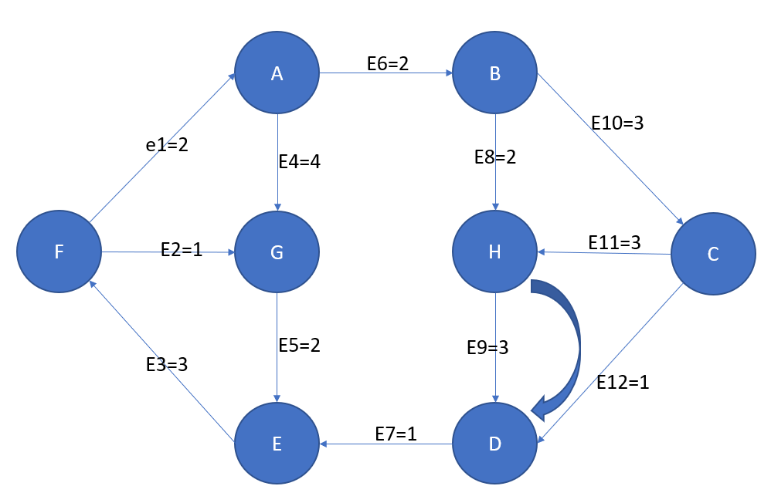

Burada H vertex’ inden çıkıp D vertex’ ine nasıl gideceğini gösteriyor.

H’ dan çıkış yapan program tek yolu E9 olduğu için E9 dan devam eder ve daha sonra D’ ye ulaşır.

Kat edilen yol: 3

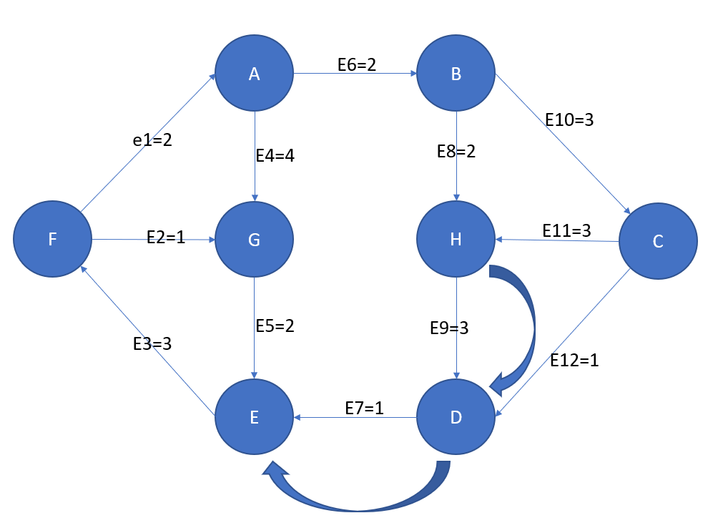

Burada H vertex’ inden çıkıp E vertex’ ine nasıl gideceğini gösteriyor.

H’ dan çıkış yapan program tek yolu E9 olduğu için E9 dan devam eder ve daha sonra D’ ye varıyor. Burada tekrardan tek yolu E7 olduğu için E7 yolu üzerinden E’ ye ulaşıyor.

Kat edilen yol: 4

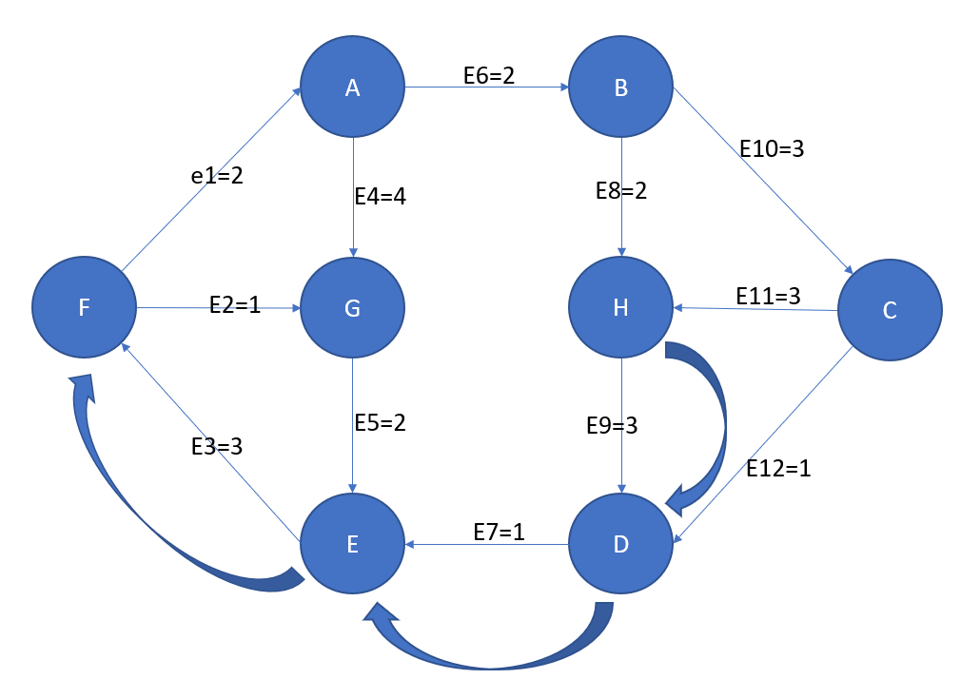

Burada H vertex’ inden çıkıp F vertex’ ine nasıl gideceğini gösteriyor.

H’ dan çıkış yapan program tek yolu E9 olduğu için E9 dan devam eder ve daha sonra D’ ye varıyor. Burada tekrardan tek yolu E7 olduğu için E7 yolu üzerinden E’ ye varıyor. Buradan tekrardan tek yolu E3 olduğu için E3 yolundan devam ediyor ve F’ ye ulaşıyor.

Kat edilen yol: 7

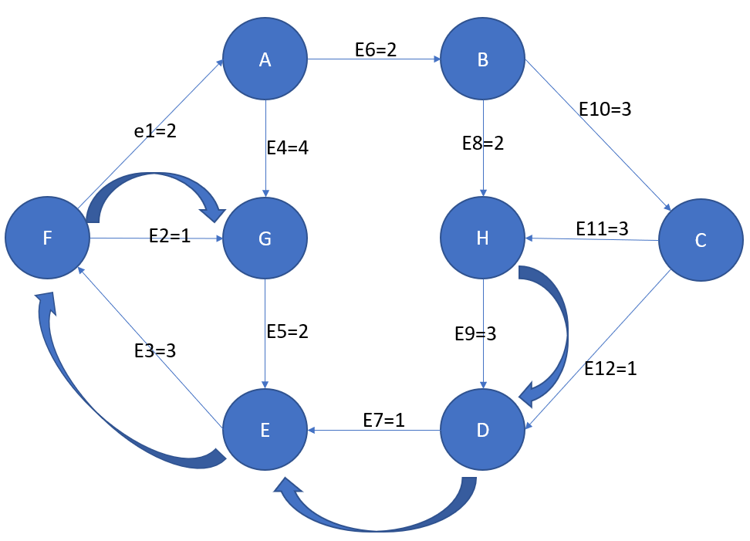

Burada H vertex’ inden çıkıp G vertex’ ine nasıl gideceğini gösteriyor.

H’ dan çıkış yapan program tek yolu E9 olduğu için E9 dan devam eder ve daha sonra D’ ye varıyor. Burada tekrardan tek yolu E7 olduğu için E7 yolu üzerinden E’ ye varıyor. Buradan tekrardan tek yolu E3 olduğu için E3 yolundan devam ediyor ve F’ ye varıyor. Burada iki seçim hakkı olan program G’ ye gitmenin en kısa yolu E2 olduğu için E2 yolu üzerinden G’ ye ulaşıyor.

Kat edilen yol: 8